

Издательство МБДОУ № 11 «Березка»
Тираж 10 экз.
Редактор газеты Хрестина Елена Александровна

Муниципальное бюджетное дошкольное образовательное учреждение детский сад № 11 «Берёзка» комбинированного вида

Газета для родителей и педагогов


№7 декабрь - январь

Все мы верим в Новый Год,
Все его мы любим,
Пусть он лучшее несет
И удачным будет.


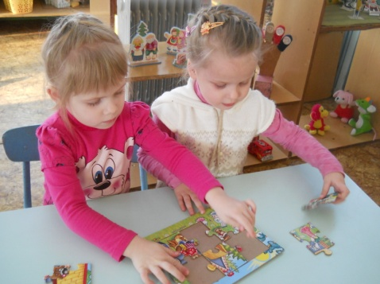
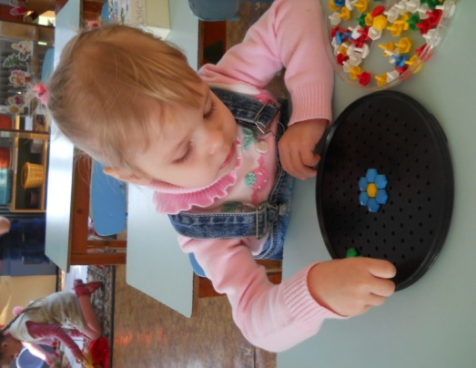
Дидактические игры способствуют закреплению детьми знаний полученных на занятиях. С помощью дидактических игр закрепляют знания о величинах, геометрических фигурах, знания основных цветов и т.д. Учатся сравнивать, соотносить, группировать предметы по назначению. Дидактические игры развивают внимание, зрительную память («Чего не стало?» и т.д.), слуховое восприятие («Что звучит?», «Кто позвал?» и т.д.), тактильное ощущение («Теплый – холодный» и т.д). очень важное значение для развития речи имеет развитие мелкой моторики рук (игры с пуговичками, крючками, шнуровки, мозаики и т.д.). В совместных дидактических играх дети учатся выполнять постепенно усложняющиеся правила. Формируются такие качества, как дружелюбие, умение помочь и подсказать своему товарищу, если он затрудняется, дисциплинированность – умение четко выполнять правила определенной дидактической игры.

(Материал подготовила воспитатель средней группы – Пяткина И.В.)

Сафронова Ксюша Орловский Максим
Куприянов Андрей Ситникова Олеся
Маслова Ульяна Новикова Катя
Чистова Даша Винокурова Арина
Поздина Полина Коняшков Станислав
Чваркова Лера Сергеев Никита


Завьялова Арина Завьялова Таня
Рыбкина Вероника Пупкова Даша
Сарычев Руслан Шумилина Соня
Костин Кирилл Ефимова Саша
Дурасова Юля Кузякин Дмитрий
Сапунов Гриша Мольков Марк

Елочные игрушки в технике квиллинг «Снеговик»
Инструменты и материалы:
— бумага для квиллинга белого, зелёного, чёрного, оранжевого, жёлтого цветов; инструмент для квиллинга, ножницы; клей ПВА; нитки; блёстки.
Накрутим на инструменте для квиллинга тугие роллы: 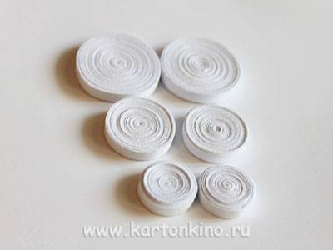 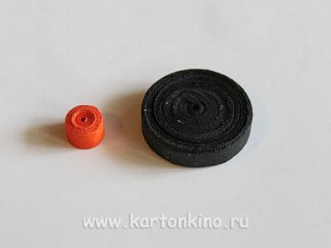 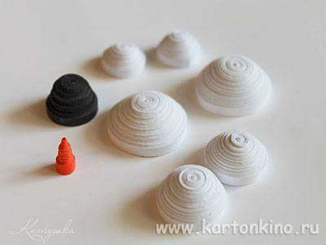
Также нам понадобится ролл чёрного цвета (среднего диаметра — из 16 полос) — это будет ведро на голове у снеговика — и маленький оранжевый ролл из половинки полосы — для носа-морковки.
Придадим нашим роллам объём и хорошенько проклеим внутри.
Очень важный момент. С помощью тонкой иголки, проденем в отверстие «ведёрка» из чёрного ролла петельку, за которую потом будем подвешивать снеговичка. Ниточку приклеим с внутренней стороны с помощью полоски бумаги

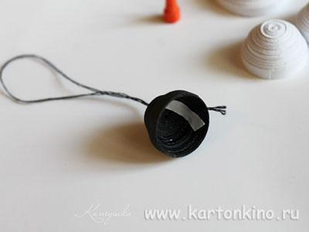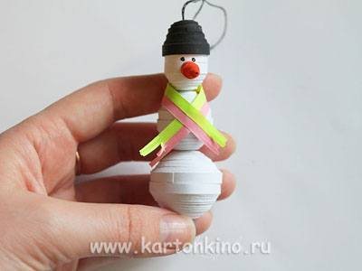
Из выпуклых белых роллов сделаем «снежные шарики» для снеговика, склеим их друг с другом и дадим хорошенько высохнуть.Затем приклеим на голову снеговика ведёрко и нос-морковку, нарисуем глазки .Ёлочная игрушка-снеговик в технике квиллинг готова.

РОЖДЕСТВО
Вот и пришли зимние праздники: Новый год и Рождество. Новый год только начал своё путешествие и будет с нами целый год, а рождество продолжается только до Крещения. Эти праздничные дни называются Святками. Люди православные ходят в церковь, в гости, колядуют и прославляют Христа-младенца. Все желают родным и друзьям, да и просто знакомым, добра, душевного тепла, мира, любви и благополучия.

А что мы знаем о нашей культуре, обычаях, традициях и обрядах? Не ошибусь, если отвечу, что современный человек мало знает о своих корнях, о жизни наших предков. Детсадовский ребёнок чаще выбирает себе кумира из западных мультфильмов: это и человек-паук, и бэтмэн, и Шрек. А ведь русский фольклор, который составляют песни, сказки, потешки, пословицы и поговорки – всё это и есть наша культура, наследие, традиции, заключающие в себе доброту, красоту и народную мудрость. Наиболее ярко всё это проявляется в православных праздниках: Рождество Христово, Крещение, Пасха, Троица (летние Святки).
Самым светлым христианским праздником, после Пасхи, является Рождество Христово. А что мы знаем о нём сейчас?

Много лет назад, когда в каждом доме был очаг, с Сочельника все следующие двенадцать дней и ночей в очаге горело рождественское полено. Сочельник – это канун Рождества. В этот день варили кутью, или еще одно название этого блюда – сочиво. Отсюда и название Сочельник. Теперь очагов в домах нет, и полено заменили свечи. Рождественские свечи – это символ домашнего очага. Почему в рождественские дни украшают именно ель?
Существует «Предание о рождественской ёлке», из которого мы узнаём, что в рождественскую ночь ангел украсил не пальму, давшую младенцу прохладу в жаркий день, не маслину, наполнившую благоуханием пещеру, а скромную ель: «… тёмное небо усеяно было сверкающими звёздами. Ангел сделал знак, и одна звёздочка за другой стали скатываться на землю, прямо на зелёные ветки ёлки, и скоро вся она засияла блестящими огоньками. И когда Божественный младенец проснулся, то не благоухание в пещере, не роскошный веер пальмы привлекли внимание Его, а сияющая ёлка. На неё взглянул Он и улыбнулся ей и протянул к ней руки… »
С тех пор каждый год ёлка красуется сиянием множества огней, а маленькие дети и взрослые радуются и веселятся. Так зелёная красавица стала символом праздника Рождества, символом обновления жизни, а звезда на макушке – как предвестник рождения Божественного младенца.
В праздничные дни в домах зажиточных хозяев устанавливалась высокая ель, которую украшали бусами, самодельными игрушками, пряниками и конфетами, и на макушке рождественская звезда восьмиконечной формы. Приглашались ребятишки из соседских бедных семей. Все дети любовались ёлочкой, пели песни, водили хороводы, играли, читали стихи, разыгрывали сценки. В детских праздниках принимали участие и взрослые. А в конце торжества хозяева обязательно одаривали всех приглашённых гостинцами.

Дни после Рождества Христова до Крещения, или Богоявления, называются Святками, т. е. Святыми днями. Они праздновались тоже широко и весело. Существовал обычай рядиться, гадать, устраивать катания на санях, на корзинах с горы, петь и плясать. Ряженые – это традиционно козёл или коза, медведь, скоморохи, дед, баба. И обязательно «страшные» герои: чёрт, леший, баба Яга. Ряженые с шутками обходили дома своей деревни, неся в руке самодельную звезду из фольги, как символ звезды Христа. За исполнение колядок получали угощение. Водили козу по домам, потому что коза – это символ жизненной силы, и эту силу она должна была принести хозяину избы, его земле, полю, чтобы лучше вырос хлеб: «Где коза ходит, там жито родит… »Колядки воспевали гостеприимство хозяев, их богатство, даже если

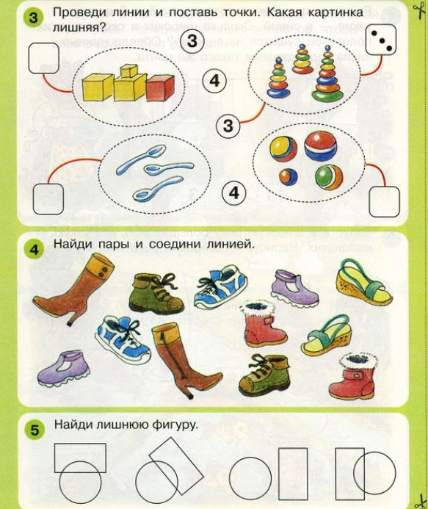

Декабрь

Белова Татьяна Александровна


День рождения — лучший праздник!
Поздравляем от души.
Желаем радости и счастья,
Добра, здоровья и любви.


1 января - Новый Год

6 января - Рождественский сочельник

7 января - Рождество Христово

11 января - Международный день спасибо

13 января - День российской печати

14 января - Старый Новый Год

18 января - Крещенский сочельник

19 января - Крещение Господне (Богоявление)

25 января - Татьянин день и День Студентов

27 января - День воинской славы России. Снятие блокады города Ленинграда
семья была бедной, славился их труд на земле, пелись поздравления с пожеланиями здоровья, богатого урожая, приплода, счастья. В ответ колядующих полагалось угощать, одаривать подарками.
Вечером устраивали посиделки – святочные вечера. Девушки собирались в одной избе, и долгими зимними вечерами пряли, вышивали и вязали. И обязательно пели песни. Было еще много традиционных святочных забав: шарады, викторины, фокусы, познавательные игры и обязательно гадания…


Светлый праздник Рождества!
Нет счастливей торжества!
В ночь рождения Христова
Над землёй зажглась Звезда.
С той поры через столетья
Нам она, как солнце светит.
Согревает верой души,
Чтобы мир стал краше, лучше.
Дарит искры волшебства
Светлый праздник Рождества!
Мир приходит в каждый дом…
Поздравляем с Рождеством!
(Татьяна Бокова)

(Материал подготовила ст. воспитатель - Королева И.В)

Ротавирус- это возбудитель кишечной инфекции в весенний период. Ротавирус ребенку легко подхватить не только с грязных рук , но и также с плохо вымытых фруктов и овощей, игрушек, с которыми малыш играл на улице. Поэтому, если вы заметили эти симптомы, лучше вызвать сразу «скорую помощь», медлить ни в коем случае нельзя. Ротавирусная инфекция опасна тем, что при постоянном поносе и рвоте организм у ребенка может быть быстро обезвожен. Обычно с такими симптомами ребенка госпитализирую, но если формы ротавирусной инфекции легкие, то в этом случае можно лечение производить дома, под наблюдением участкового педиатра.

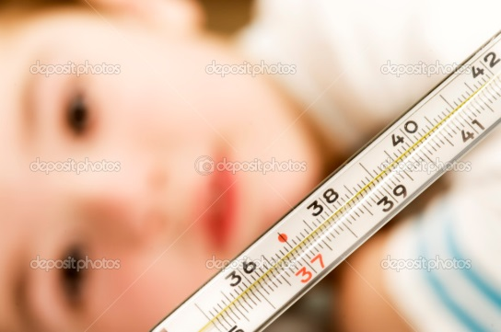
Во время ротавирусной инфекции, чтобы не получить обезвоживание, нужно больше пить, а не кушать, желательно в больших количествах. Лучше пить различные закрепляющие отвары, которые одновременно помогают с симптомами поноса. Также полезны морсы из клюквы, брусники, смородины. Стоит исключить все молочные продукты, а в самый острый период и соки, мясные продукты, бульоны. Кормить ребенка нужно маленькими порциями и желательно чаще, можно кушать только отварную пищу – каши, овощные супы, пюре. Ротавирусная инфекция очень заразна. Поэтому, родители обязаны следить за тем, чтобы у больного ребенка была отдельная посуда, нужно исключить все контакты с другими детьми, в комнате ребенка должны в обязательном порядке проводить влажную уборку ежедневно.

Симптомы ротавирусной инфекции

Заболевание, как правило, начинается с катарального симптома (насморк, покашливание, боли в горле). Одновременно с этим открывается многократная рвота, а затем, обильный водянистый стул. Температура обычно выше 37,5, а очень часто поднимается до 39 градусов. А для взрослых вообще характерна температура под 40, неукротимая рвота, но понос отсутствует. Так как у детей открывается рвота и водянистый стул, это может привести к обезвоживанию организма. Взрослый человек с этим может справиться, ведь он чувствует жажду и много пьет, поэтому быстро выходит из этого состояния. а вот маленькому ребенку обезвоживание очень опасно! Обезвоживание у детей раннего возраста приводит к нарушению водно – солевого обмена, поэтому высока вероятность развития почечной недостаточности, а она может привести к летальному исходу. Следовательно, если у ребенка несколько повторилась рвота, стул больше 6 -7 раз в сутки и он редко мочится (не мочится в течении 6 часов), то необходима немедленная госпитализация в стационар.

Заболевание начинается очень внезапно и проходит за 3 -7 дней. Если проводится адекватное лечение, то ребенок в течение суток может выйти из тяжелого состояния. С момента появления катарального симптома, рвоты и поноса ребенок остается заразным. То есть, пока выделений нет, ребенок не заразен. А вот как только начались какие – то выделения, он становится опасен для окружающих. Как только наступило выздоровление, он прекращает быть заразным.

Профилактика

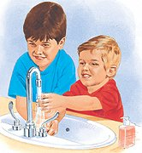
Важно соблюдать правила личной гигиены: мыть руки после каждого посещения туалета, перед приготовлением пищи, перед едой, после каждого загрязнения, прогулок. Важно научить ребенка, что руки будут чище, и на них остается меньше микробов, если их намылить 2.

Следить за здоровьем детей (характером стула, общим состоянием организма) и своевременно информировать персонал детского дошкольного учреждения при появлении признаков инфекционного заболевания с целью предупреждения заражения других детей.

Использовать только кипяченую воду, овощи и фрукты тщательно мыть проточной водой, а затем кипяченной, а лучше всего – обдать кипятком, особенно если фрукты и ягоды предназначены для детей

(Материал подготовила мед. сестра – Кудряшова В.И.)

